**13**

**PEMBELAJARAN MENULIS DI SD (2):**

**PENDEKATAN, METODE, TEKNIK PENILAIAN, DAN TIPS MEMBIMBING ANAK MENULIS**

(Khusnul Fatonah)

**Materi Pembelajaran**

1. Pendekatan pembelajaran menulis di SD
2. Metode pembelajaran menulis di SD
3. Teknik penilaian pembelajaran menulis di SD
4. Tips membimbing anak menulis di SD

**Kompetensi Dasar**

1. Mahasiswa mampu memahami pendekatan pembelajaran menulis di SD
2. Mahasiswa mampu menjelaskan metode pembelajaran menulis di SD
3. Mahasiswa mampu menjelaskan teknik penilaian pembelajaran menulis di SD
4. Mahasiswa mampu menjelaskan tips membimbing anak menulis di SD

**1. PENDAHULUAN**

Menulis atau mengarang merupakan keterampilan yang kompleks sehingga perlu dilatih secara teratur dan cermat sejak SD. Dalam lingkup sekolah dasar (SD), pembelajaran keterampilan menulis terbagi atas menulis permulaan dan menulis lanjutan (pendalaman). Menulis permulaan diawali dengan melatih siswa memegang alat tulis dengan benar, menarik garis, menulis huruf, suku kata, kata, dan kalimat sederhana. Kegiatan ini biasanya diawali atau bersamaan dengan pembelajaran permulaan. Contohnya adalah untuk belajar menulis /a/ siswa diperkenalkan dengan membaca bunyi /a/. Sementara itu, menulis lanjut dimulai dengan menulis kalimat sesuai gambar, menulis paragraf sederhana, dan menulis karangan pendek dengan bantuan berbagai medai dengan ejaan yang benar.

Siswa SD dapat dikategorikan terampil menulis jika siswa tersebut telah mampu menuliskan lambang bunyi bahasa dalam tataran huruf, merangkai huruf menjadi suku kata, kata, kalimat yang bermakna, hingga menjadi paragraf sederhana. Selain itu, tulisan siswa tersebut lengkap atau tidak ada huruf yang kurang, terbaca, benar tulisannya (bentuk dan rangkaiannya), dan sudah mengikuti ejaan apabila sudah diajarkan. Untuk mendapatkan hasil yang maksimal dalam mengajarkan keterampilan menulis, guru perlu memperhatikan strategi, teknik, media, atau model pembelajaran menulis di sekolah dasar.

**2. PEMBAHASAN**

**A. Pendekatan pembelajaran menulis di SD**

Pendekatan dalam mengajarkan keterampilan menulis di SD terdiri atas

1. Pendekatan komunikatif

Pendekatan komunikatif adalah suatu pendekatan yang bertujuan untuk membuat kompetensi komunikatif sebagai tujuan pembelajaran bahasa, juga mengembangkan prosedur-prosedur bagi pembelajaran yang meliputi empat keterampilan, yakni menyimak, berbicara, membaca, dan menulis. Pembelajaran komunikatif tampak pada pembelajaran mendeskripsikan suatu benda, menulis surat, dan membuat iklan.

2. Pendekatan integratif

Pendekatan integratif atau pendekatan terpadu adalah bentuk pembelajaran bahasa dengan menyajikan bahan ajar secara terpadu, yaitu dengan menyatukan, menghubungkan, atau mengaitkan bahan ajar sehingga tidak ada yang berdiri sendiri atau terpisah-pisah.

Pendekatan integratif terdiri atas,

1. Integratif internal (terpadu intrabidang studi bahasa)
2. Integratif eksternal (terpadu antarbidang studi)

Pembelajaran integratif di kelas tampak pada pembelajaran saat siswa menceritakan pengalaman yang menarik, menuliskan peristiwa sederhana, membaca lalu membuat ikhtisar, meringkas cerita yang didengar.

3. Pendekatan keterampilan proses

Pendekatan keterampilan proses adalah pendekatan belajar mengajar yang mengarah pada pengembangan kemampuan dasar berupa mental fisik dan sosial untuk menemukan fakta dan konsep maupun pengembangan sikap dan nilai melalui proses belajar mengajar yang telah mengaktifkan siswa (CBSA) sehingga mampu menumbuhkan sejumlah keterampilan tertentu pada diri peserta didik. Pendekatan ini secara langsung memberikan kesempatan kepada siswa untuk secara nyata bertindak sebagai seorang ilmuwan. Contoh pembelajaran yang menggunakan pendekatan keterampilan proses, misalnya, melaporkan hasil kunjungan, menyusun laporan pengamatan, membuat iklan, menyusun kalimat acak menjadi paragraf yang padu.

4. Pendekatan tematis

Pendekatan tematis (tematik) adalah suatu sistem pembelajaran yang menyatukan beberapa mata pelajaran yang dikaitkan atau berpusat pada satu pokok permasalahan (tema) sehingga terjadi kepaduan antara yang satu dengan yang lain dan dapat memberikan pengalaman belajar yang berarti bagi siswa. Pendekatan ini menekankan pada pembelajaran yang mengajak siswa untuk menemukan dan melakukan pengalaman belajarnya sendiri *(learning by doing).* Contoh pembelajaran yang menggunakan pendekatan ini antara lain menulis pengalaman dalam bentuk puisi dan menyusun naskah sambutan.

**B. Metode pembelajaran menulis di SD**

**1.MENJIPLAK**

Menjiplak dilakukan di kelas rendah. Menjiplak yang dilakukan adalah menjiplak gambar. Setelah siswa menjiplak gambar kemudian diperkenalkan untuk menjiplak huruf. Setelah siswa menjiplak huruf baru ke tahap menjiplak kata. Menjiplak bertujuan untuk melatih otot-otot motorik anak, cara memegang pena yang benar, dan untuk belajar menulis sebelum menulis pada tingkat lanjut.

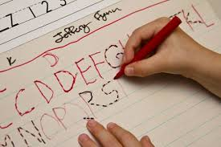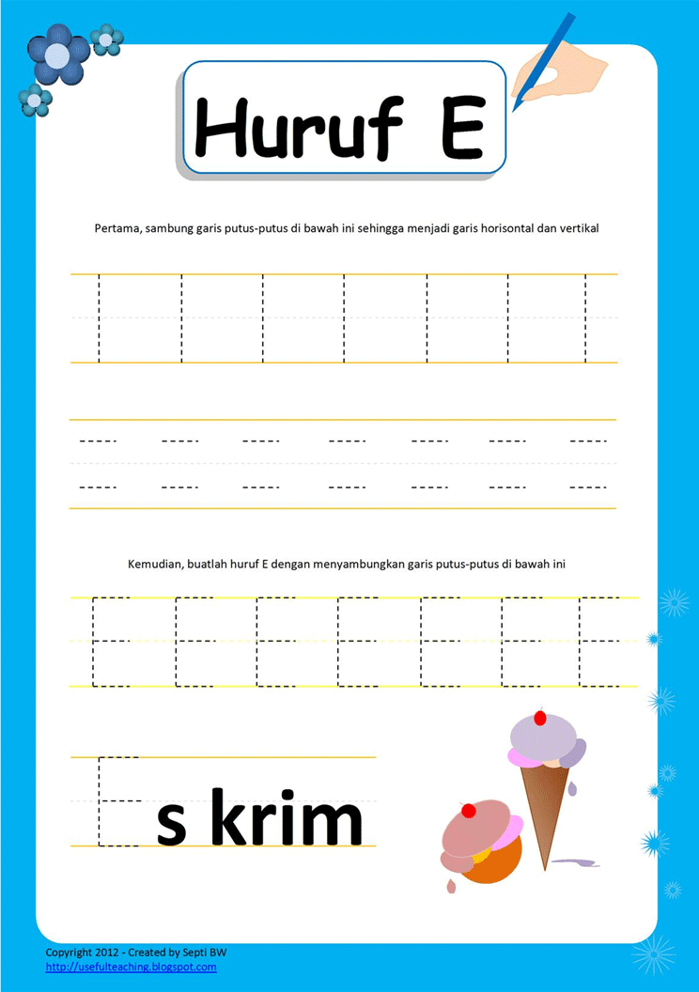 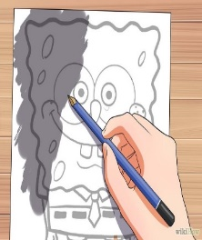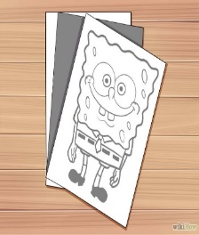

Gambar 1. Contoh kegiatan menjiplak gambar

Gambar 2. Contoh kegiatan menjiplak huruf

**2. METODE MMP (MEMBACA DAN MENULIS PERMULAAN**)

Metode MMP pada pembelajaran menulis pada dasarnya sama dengan pembelajaran membaca permulaan. Perbedaannya terletak pada siswa lebih dilatih untuk menulis. Metode MMP yang dapat dilakukan di antaranya metode eja, suku kata, kata, kalimat. Contoh-contoh perangkaian huruf menjadi suku kata, suku kata menjadi kata, dan kata menjadi kalimat diupayakan mengikuti prinsip pendekatan spiral, pendekatan komunikatif, dan pengalaman berbahasa. Artinya, pemilihan bahan ajar untuk pembelajaran MMP hendaknya dimulai dari hal-hal yang konkret menuju hal-hal yang abstrak.

**3. MENULIS HALUS**

Menulis halus biasanya dilakukan di kelas rendah. Menulis halus pada masa-masa awal sangat susah untuk dilatih. Hal ini disebabkan menulis halus memiliki berbagai teknik, misalnya, perbedaan tinggi antara huruf kecil dan besar, tinggi huruf /t/ dan /d/ kecil harus sama. Guru perlu bekerja keras agar peserta didik dapat menulis halus. Menulis halus memiliki beberapa manfaat, di antaranya membiasakan siswa menulis secara baik, rapi, dan disiplin. Jadi, jika seorang siswa dalam menulis halus sudah baik, rapi, dan disiplin, dapat dipastikan ketika siswa menulis di buku biasanya akan bagus. Menulis halus dapat dimulai dari menulis huruf, suku kata, kata, hingga kalimat.

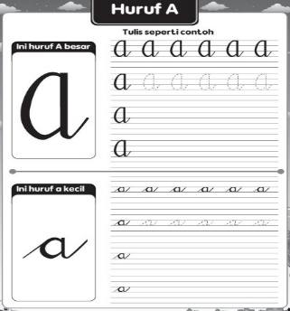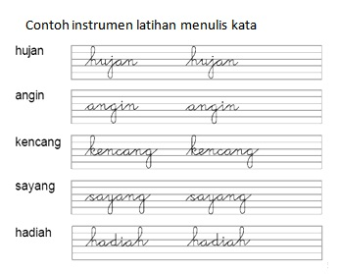

Gambar 4. Menulis halus dalam bentuk kata

Gambar 3. Menulis halus dalam bentuk huruf

**4. MENYALIN**

Menyalin dilakukan dengan beberapa tahapan, yaitu dari kata, kalimat, sampai wacana. Menyalin bisa dari kata, kalimat, dan wacana yang menggunakan huruf lepas. Kata, kalimat, puisi, dan wacana kemudian disalin dengan huruf latin atau sebaliknya. Menyalin tingkatannya lebih tinggi daripada menjiplak karena siswa harus lebih berkonsentrasi dan berpikir. Berbeda halnya dengan menjiplak karena siswa hanya mencontoh persis yang ada dalam buku tersebut. Perbedaan menyalin dengan metode lain adalah guru mendikte kalimat kemudian siswa menuliskan kalimat.

**5. METODE *THINK, TALK, AND WRITE***

Metode pembelajaran *Think, Talk, and Write* dimulai dari sesuatu yang dapat mengajak siswa untuk berpikir, mau berbicara atau berdiskusi, dan menuliskan hasil diskusinya. Biasanya metode ini dapat digunakan secara berkelompok.

Gambar 5 . Metode *Think, Talk, and Write*

**6. METODE *PICTURE AND PICTURE***

Metode *Picture and Picture* adalah salah satu metode pembelajaran yang dapat digunakan dengan menggunakan pendekatan komunikatif. Metode ini menggunakan gambar sebagai media pembelajarannya. Strategi ini mirip dengan *example non-example,* yaitu menggunakan metode gambar yang diberikan kepada siswa dan harus dipasangkan atau diurutkan secara logis. Gambar-gambar ini menjadi perangkat utama dalam proses pembelajaran. Untuk itulah, sebelum proses pembelajaran berlangsung, guru sudah menyiapkan gambar yang akan ditampilkan, baik dalam bentuk kartu atau dalam bentuk grafik berukuran besar. Gambar-gambar tersebut juga dapat ditampilkan dalam bentuk *power point* atau *software-software* lain.

Gambar 6. Metode *Picture and Picture*

**7. METODE *COMPLETE SENTENCE***

Pembelajaran *Complete Sentence* adalah model pembelajaran yang mengarahkan siswa belajar melengkapi paragraf yang belum sempurna dengan menggunakan kunci jawaban. Adapun prinsip-prinsip metode pembelajaran *Complete Sentence* adalah sebagai berikut.

1. Soal yang dikumpulkan berupa paragraf yang belum lengkap sehingga arti kalimat tersebut belum dapat dimengerti.
2. Kalimat banyak yang saling berkaitan dalam sebuah paragraf dan belum sempurna serta belum dimengerti maknanya.
3. Kalimat dapat dilengkapi dengan pilihan kata yang disediakan
4. Harus diisi dengan kata-kata tertentu, misalnya, *reboisasi, transmigrasi,* dan sebagainya.
5. Jawaban dari kalimat yang belum lengkap sudah disediakan.

**8. PEMBELAJARAN PROBLEMATIKA DAN PERISTIWA**

Pembelajaran ini dilakukan untuk mengatasi kesulitan siswa dalam menemukan pokok masalah yang disajikan sebagai sumber ide. Pembelajarannya dapat dilakukan dengan menghadirkan benda atau peristiwa, baik dalam bentuk gambar maupun kenyataan. Benda dan gambar tersebut dipilih dengan mendasarkan pada materi dan tema, konteks kekinian, dan pengalaman siswa. Proses praktik menulisnya adalah guru melakukan presentasi tentang materi, sebelum siswa mengobservasi benda atau peristiwa, dan menghadirkan masalah yang bersumber dari benda atau peristiwa itu. Masalah inilah yang kemudian diidentifikasi dalam lembar kerja dan dikembangkan oleh siswa menjadi cerita anak.

Gambar 7. Metode Problematika dan Peristiwa

**9. PEMBELAJARAN PENGALAMAN NYATA**

Pembelajaran ini dilakukan untuk mengatasi kesulitan siswa dalam menulis kreatif cerita anak. Misalnya, bagaimana cara memulai, apa yang harus diceritakan, dan bagaimana cara mengakhirinya. Pembelajaran pengalaman nyata bisa menjadi solusi karena pembelajaran ini menghadirkan pengalaman nyata siswa sebagai bahan yang akan dituliskan menjadi cerita anak dan semua siswa pasti memiliki pengalaman yang berkesan. Fokus pengalaman yang dipilih harus berdasarkan pada materi dan tema, konteks kekinian, dan pengalaman siswa. Proses menulisnya dilakukan setelah guru melakukan presentasi dan diskusi tentang materi, kemudian siswa menceritakan pengalaman nyatanya secara lisan dan mengidentifikasi pengalaman nyatanya dengan mengisi lembar kreativitas. Dari lembar kreativitas dan cerita siswa secara lisan, siswa kemudian menuliskannya dalam bentuk cerita pendek yang merupakan hasil pengalaman siswa.

Gambar 8. Metode Pembelajaran Pengalaman Nyata

**C. Teknik penilaian pembelajaran menulis di SD**

Beberapa tes yang bisa digunakan dalam pembelajaran menulis antara lain,

1. **Teknik Pratulis**

Tes ini digunakan untuk mengukur kemampuan siswa dalam menggunakan kosakata dan struktur dalam menulis

Contoh:

1. Gabungkan kedua kalimat ini dengan menggunakan kata **sehingga!**

Dia sakit. Dia tidak bisa ke kantor.

1. Susunlah kata-kata berikut menjadi kalimat yang baik.

**pisang-makan-roti-tidak-saya-suka**

1. **Teknik Menulis Terpadu**

Pelaksanaan tes ini berupa tugas bagi siswa untuk menuliskan kembali dengan kata-katanya sendiri dari sebuah paragraf atau cerita yang sudah dibacanya atau dibacakan guru. Tes ini dapat disusun dengan mudah dan cepat serta dapat digunakan untuk mengukur kemampuan menulis siswa secara lebih efektif.

1. **Tes menulis bebas**

Tes ini menulis bebas dengan rambu-rambu yang sudah diberikan guru. Tes ini memungkinkan siswa mengungkapkan gagasannya secara bebas ke dalam bentuk tulisan.

**D. Tips membimbing anak menulis di SD**

Berikut akan dijelaskan beberapa tips membimbing anak menulis.

1. Gunakan kertas polos untuk awal latihan menulis. Di masa awal, anak akan senang melakukan eksplorasi bentuk tulisan dan mengetahui kemampuannya mengendalikan arah tulisan. Menggunakan kertas bergaris di awal latihan akan membuat anak frustasi. Awalnya, anak akan membuat tulisan yang berukuran besar, tetapi dapat kita bimbing bertahap untuk menyesuaikan ukuran tulisannya. Jika anak sudah mampu mengendalikan arah gerak menulisnya dan menyesuaikan ukuran tulisannya, langkah selanjutnya adalah mengenalkan anak menulis di kertas bergaris. Kertas bergaris hanya merupakan media anak untuk dapat menulis dengan lebih rapi. Lebih baik bagi anak mendapat kesempatan untuk mengeksplorasi kreativitas menulisnya di media yang lebih fleksibel juga.

1. Hindarkan penggunaan penghapus di masa awal anak belajar menulis. Penghapus hanya membuat anak menjadi kurang percaya diri. Anak akan sering merasa tidak tepat dalam membuat bentuk huruf dan cenderung menghapus tulisannya berkali-kali. Untuk memperbaiki tulisan, anak lebih baik membuat tulisan baru dibandingkan dengan menghapusnya berulang-ulang.
2. Menggunakan metode taktil-kinestetik di masa awal anak menulis. Metode ini dapat dilakukan dengan cara membimbing anak dengan memegang tangannya dan arahkan tulisannya. Sertakan instruksi sederhana, misalnya, naik ke atas miring, turun ke bawah miring, tambahkan garis lurus. Tentu saja metode ini hanya diberikan di awal untuk melatih kemandirian anak.
3. Berlatih visual-kinestetik anak untuk masa menulis lanjut. Hal ini dapat dilakukan dengan menggunakan media teka-teki silang. Bagi anak yang berumur 8 tahun ke atas yang belum mampu melakukan kegiatan menulis dengan cukup baik, kemungkinan membutuhkan terapi khusus.

**DAFTAR PUSTAKA**

Akhadiah, S. dkk. 2003. *Pembinaan Kemampuan Menulis Bahasa Indonesia.* Penerbit : Erlangga. Jakarta.

Kristiantari, Rini. Tanpa Tahun. *Pembelajaran Menulis di Sekolah Dasar: Menulis Deskripsi dan Narasi.* Tanpa Kota Terbit: Media Ilmu.

Mustakim. 2016. *Bentuk dan Pilihan Kata.* Jakarta: Badan Pengembangan dan Pembinaan Bahasa, Kementrian Pendidikan dan Kebudayaan

Nurviati, I. M. 2007. *Keterampilan Menulis Untuk Siswa SD*. Penerbit : Lazuardi. Jakarta.

Sasangka, Sry Satrya Tjatur Wisnu. 2016. *Kalimat.* Jakarta: Badan Pengembangan dan Pembinaan Bahasa, Kementrian Pendidikan dan Kebudayaan

Sugono, Dendi, dkk. 2003. *Kamus Bahasa Indonesia Sekolah Dasar* Jakarta: Gramedia.

Suladi. 2016. *Paragraf.* Jakarta: Badan Pengembangan dan Pembinaan Bahasa, Kementrian Pendidikan dan Kebudayaan

Pedoman Umum Ejaan Bahasa Indonesia (PUEBI)

Suparno. 2002. *Keterampilan Dasar Menulis.* Jakarta: Depdiknas-UT

Sutari, I. 1997. *Dasar-dasar Kemampuan Menulis*. Bandung: FPBS IKIP.

Tarigan, Henry Guntur.1982.*Menulis*.Bandung : Angkasa.

Tarigan, H.G. 1983. *Menulis Sebagai Suatu Keterampilan Berbahasa.* Bandung: Angkasa.

Trim, Bambang. 2009. *Taktis Menyunting Buku.* Bandung: Maximalis (Imprint Salamadani).

Yunus, M., dkk. 2016. *Keterampilan Menulis*. Tangerang : Universitas Terbuka. Jakarta.

Buku Praktis Bahasa Indonesia 1. 2009. Jakarta: Pusat Bahasa, Departemen Pendidikan Nasional

Buku Praktis Bahasa Indonesia 2. 2011. Jakarta: Badan Pengembangan dan Pembinaan Bahasa, Kementrian Pendidikan dan Kebudayaan

Kamus Besar Bahasa Indonesia, Badan Bahasa, Edisi Kelima